确定权重方法之一：主成分分析
什么是权重呢？所谓权重，是指某指标在整体评价中的相对重要程度。权重越大则该指标的重要性越高，对整体的影响就越高。
权重要满足两个条件：每个指标的权重在0、1之间。所有指标的权重和为1。
权重的确定方法有很多，这里我们学习用主成分分析确定权重。

一、主成分基本思想：

图1 主成分基本思想的问与答
HYPERLINK "http://photo.blog.sina.com.cn/showpic.html" \l "blogid=a032adb90101k47u&url=http://s14.sinaimg.cn/orignal/a032adb9tdb1c3c8d264d" 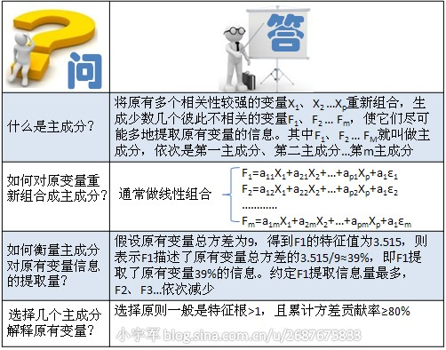

二、利用主成分确定权重

如何利用主成分分析法确定指标权重呢？现举例说明。

假设我们对反映某卖场表现的4项指标（实体店、信誉、企业形象、服务）进行消费者满意度调研。调研采取4级量表，分值越大，满意度越高。现回收有效问卷2000份，并用SPSS录入了问卷数据。部分数据见下图（详细数据见我的微盘，下载地址为http://vdisk.weibo.com/s/yR83T）。

图2 主成分确定权重示例数据（部分）
HYPERLINK "http://photo.blog.sina.com.cn/showpic.html" \l "blogid=a032adb90101k47u&url=http://s15.sinaimg.cn/orignal/a032adb9tdb1c3ff24aae" 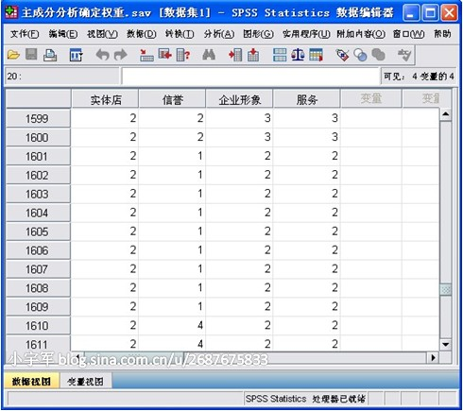

1、操作步骤：
Step1：选择菜单：分析——降维——因子分析
Step2：将4项评价指标选入到变量框中
Step3：设置选项，具体设置如下：
HYPERLINK "http://photo.blog.sina.com.cn/showpic.html" \l "blogid=a032adb90101k47u&url=http://s10.sinaimg.cn/orignal/a032adb9tdb1c447a91b9" 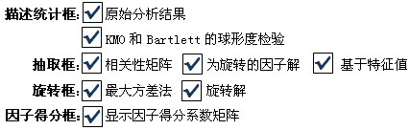

2、 输出结果分析

按照以上操作步骤，得到的主要输出结果为表1——表3，具体结果与分析如下：

表1 KMO 和 Bartlett 的检验
HYPERLINK "http://photo.blog.sina.com.cn/showpic.html" \l "blogid=a032adb90101k47u&url=http://s14.sinaimg.cn/orignal/a032adb9tdb1c47515dfd" 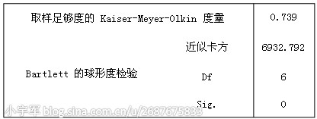

表1是对本例是否适合于主成分分析的检验。KMO的检验标准见图3。

图3 KMO检验标准
HYPERLINK "http://photo.blog.sina.com.cn/showpic.html" \l "blogid=a032adb90101k47u&url=http://s7.sinaimg.cn/orignal/a032adb9tdb1c4c248d06" 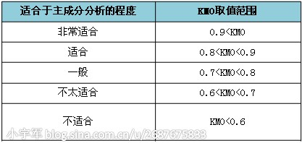

从图3可知，本例适合主成分分析的程度为‘一般’，基本可以用主成分分析求权重。

表2 解释的总方差
HYPERLINK "http://photo.blog.sina.com.cn/showpic.html" \l "blogid=a032adb90101k47u&url=http://s1.sinaimg.cn/orignal/a032adb9tdb1c54928450" 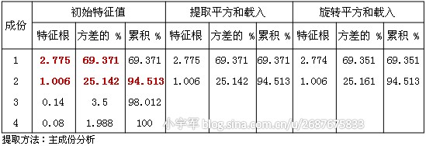

从表2可知，前2个主成分对应的特征根>1，提取前2个主成分的累计方差贡献率达到94.513% ，超过80%。因此前2个主成分基本可以反映全部指标的信息，可以代替原来的4个指标（实体店、信誉、企业形象、服务）。

表3 成份矩阵
HYPERLINK "http://photo.blog.sina.com.cn/showpic.html" \l "blogid=a032adb90101k47u&url=http://s7.sinaimg.cn/orignal/a032adb9tdb1c595f37d6" 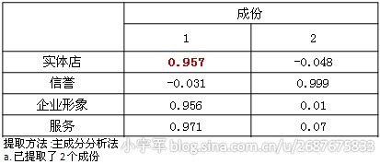

从表3可知第一主成分与第二主成分对原来指标的载荷数。例如，第一主成分对实体店的载荷数为0.957。

3、确定权重

用主成分分析确定权重有：指标权重等于以主成分的方差贡献率为权重，对该指标在各主成分线性组合中的系数的加权平均的归一化

因此，要确定指标权重需要知道三点：
A 指标在各主成分线性组合中的系数
B 主成分的方差贡献率
C 指标权重的归一化

（1）指标在不同主成分线性组合中的系数
这个系数如何求呢？
用表3中的载荷数除以表2中第1列对应的特征根的开方。
例如，在第一主成分F1的线性组合中，实体店的系数=0.957/(2.775)^{1/2} ≈0.574。
按此方法，基于表2和表3的数据，在excel中可分别计算出各指标在两个主成分线性组合中的系数（见图4，其中SQRT表示开方）

图4 各指标在两个主成分线性组合中的系数
HYPERLINK "http://photo.blog.sina.com.cn/showpic.html" \l "blogid=a032adb90101k47u&url=http://s5.sinaimg.cn/orignal/a032adb9tdb1c60bb1454" 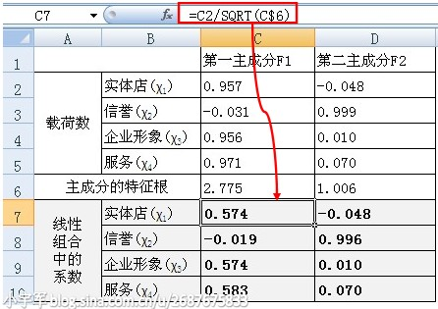

由此得到的两个主成分线性组合如下：
F1=0.574χ₁-0.019χ₂+0.574χ₃+0.583χ₄
F2=-0.048χ₁+0.996χ₂+0.010χ₃+0.070χ₄

（2）主成分的方差贡献率
表2中“初始特征值”的“方差%”表示各主成分方差贡献率，方差贡献率越大则该主成分的重要性越强。
因此，方差贡献率可以看成是不同主成分的权重。
由于原有指标基本可以用前两个主成分代替，因此，指标系数可以看成是以这两个主成分方差贡献率为权重，对指标在这两个主成分线性组合中的系数做加权平均。
说得有些晦涩，我们来举个例子。按上述思路，实体店χ₁这个指标的系数为：
HYPERLINK "http://photo.blog.sina.com.cn/showpic.html" \l "blogid=a032adb90101k47u&url=http://s11.sinaimg.cn/orignal/a032adb9tdb1c6f463bda" 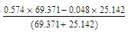
这样，我们可以用excel计算出所有指标的系数（见图5）

图5 所有指标在综合得分模型中的系数
HYPERLINK "http://photo.blog.sina.com.cn/showpic.html" \l "blogid=a032adb90101k47u&url=http://s10.sinaimg.cn/orignal/a032adb9tdb1c73634c29" 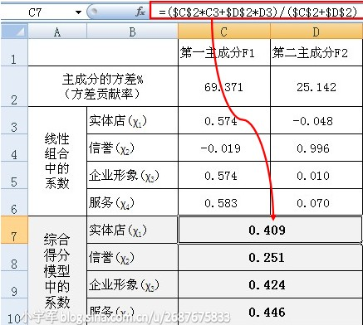

由此得到综合得分模型为：
Y=0.409χ₁+0.251χ₂+0.424χ₃+0.446χ₄

（3）指标权重的归一化

由于所有指标的权重之和为1，因此指标权重需要在综合模型中指标系数的基础上归一化（见图6）

图6 指标权重的确定
HYPERLINK "http://photo.blog.sina.com.cn/showpic.html" \l "blogid=a032adb90101k47u&url=http://s1.sinaimg.cn/orignal/a032adb9tdb1cdf0c25e0" 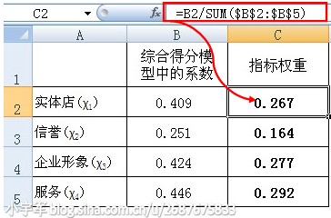

图6显示了我们基于主成分分析，最终所得到的指标权重。
用主成分分析来确定权重，你学会了吗？

